监理日志（施工安全.施工质量）
日期： 2023年 12 月 10日 天气：小雨
星期：日 气温： 4— 12℃
工程名称：轩凯生物科技(滁州)有限公司2.248MW分布式光伏发电项目
监 理 工 作 情 况 | - 检查支架夹具组装情况。  因全体小雨，现场无法施工，只有8人在室内组装支架夹具。
施 工 情 况 | 施工单位 | 施工内容及进度
 | 山东博达电力工程有限公司 | 今天现场因雨无法施工。  有8人在室内组装支架夹具。
其 他 事 项 | 现场作业人员仍不能能满足现场施工进度要求，已要求EPC 单位协调尽快增加作业人员。
本日现场监理工作人员 |  | 郭俊兴
记录人：郭俊兴 |  | 总监理工程师/总监理工程师代表（签字）：
工程现场照片：

文字  描述 | 天气预报 | 现场小雨
照片 | 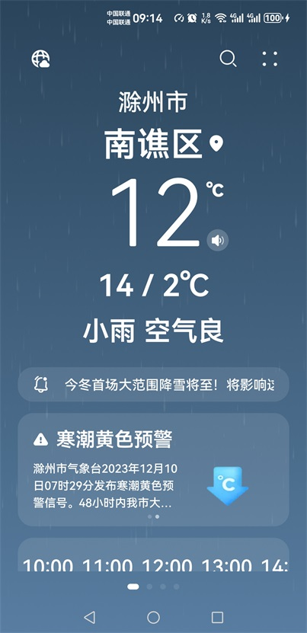 | 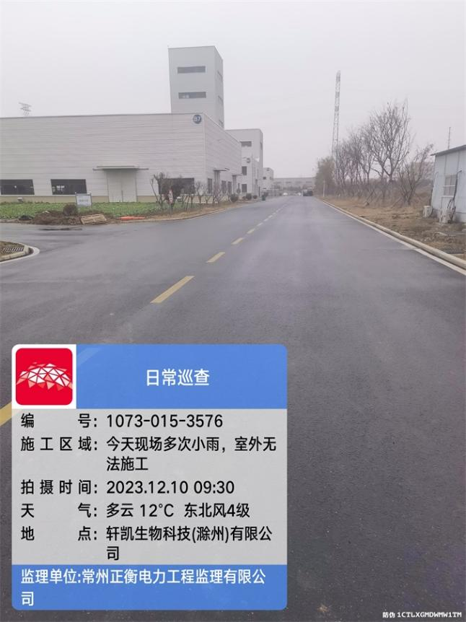
文字  描述 | 室内支架夹具组装 | 现场全天小雨
照片 | 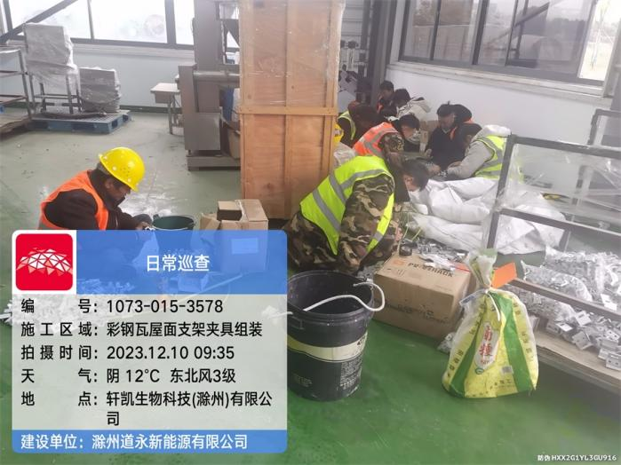 | 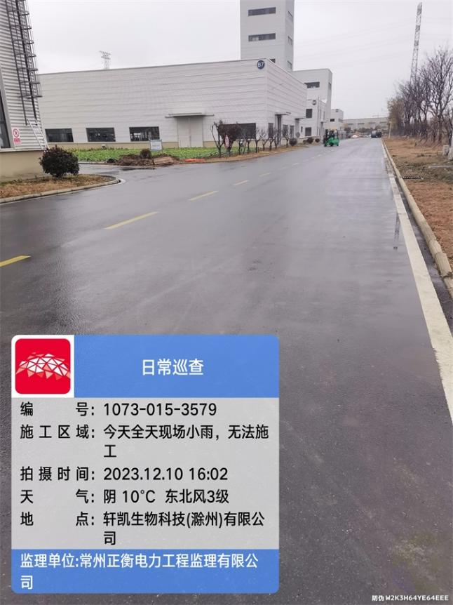
文字
描述
照片
文字
描述
照片
文字
描述
照片
文字
描述
照片

